5. Tagung Soziale Diagnostik
Diagnostik in der Sozialen Arbeit
Wissenschaft trifft Praxis
17./18. Oktober 2014, Olten (CH)

Panel A: Freitag, 17. Oktober 2014

Workshop A-1 Kinder- und Jugendhilfe

Moderation: Prof. Dr. Michael Vogt

Vortrag: EQUALS – Ein teilstandardisiertes Instrument für die Kinder- und Jugendhilfe

„Ergebnisorientierte Qualitätssicherung in sozialpädagogischen Einrichtungen (EQUALS)“ ist bekannt als das Nachfolgeprojekt des Modellversuches zur Abklärung und Zielerreichung in stationären Massnahmen (MAZ). Die computerbasierte Anwendung wird seit drei Jahren in mittlerweile 25 Einrichtungen als eine fallvertiefende und qualitätssichernde Massnahme erprobt, implementiert, etabliert und in gemeinsamer Kooperation mit den Praxispartnerorganisationen optimiert.
Nach einer kurzen, bedarfsorientierten Demonstration der EQUALS-Software und der kurzen
Vorstellung über deren individuellen, institutionellen, fachpolitischen und wissenschaftlichen Nutzen wird Hildegard Pecoraro-Rapprich (Schulheim Effingen) über ihre Erfahrung mit EQUALS berichten.
Sie wird auf Aspekte der Implementierung und Verwendung des Instruments im pädagogischen Prozess eingehen. Weitere Themen, die im Austausch mit den Teilnehmenden vertieft werden sollen, sind die konzeptionelle Einbindung von EQUALS in sozialen Institutionen und welcher Weiterbildungsbedarf für die Mitarbeitenden angezeigt ist. Wie die Erfahrung in einigen Einrichtungen zeigt, stellt im Speziellen die Einführung einer standardisierten und partizipativen Zielvereinbarung, eine besondere institutionelle Herausforderung dar. Im Weiteren wird aufgezeigt, dass EQUALS nicht nur einen institutionsinternen Nutzen hat, sondern auch die Grundlage für fachpolitische Stellungnahmen in der stationären Kinder- und Jugendhilfe bietet.

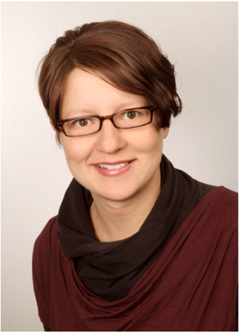

Hildegard Pecoraro-Rapprich

Dipl. Sozialpädagogin
Schulheim Effingen

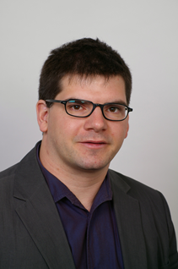

Marc Schmid
Leitender Psychologe
Kinder- und Jugendpsychiatrie der Universitären Psychiatrischen
Klinik Basel (CH)

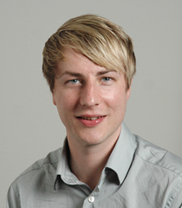

Martin Schröder
Sozialpädagoge
Wissenschaftlicher Mitarbeiter
Kinder- und Jugendpsychiatrie der Universitären Psychiatrischen
Klinik Basel (CH)

